COMISION EJECUTIVA DE ATENCION A VICTIMAS

ACUERDO por el que se reforman, adicionan y derogan diversos numerales de los Lineamientos para el otorgamiento de Recursos de Ayuda, Asistencia y Reparación Integral (RAARI) a personas en situación de víctima.

Al margen un sello con el Escudo Nacional, que dice: Estados Unidos Mexicanos.- GOBIERNO DE MÉXICO.- Comisión Ejecutiva de Atención a Víctimas.
ACUERDO POR EL QUE SE REFORMAN, ADICIONAN Y DEROGAN DIVERSOS NUMERALES DE LOS LINEAMIENTOS PARA EL OTORGAMIENTO DE RECURSOS DE AYUDA, ASISTENCIA Y REPARACIÓN INTEGRAL (RAARI) A PERSONAS EN SITUACIÓN DE VÍCTIMA
MARTHA YURIRIA RODRÍGUEZ ESTRADA, Comisionada Ejecutiva de la Comisión Ejecutiva de Atención a Víctimas, con fundamento en los artículos 8, 84, 88, 95, 130, 131, 136 y 139 de la Ley General de Víctimas; 9 del Reglamento de la Ley General de Víctimas; así como el artículo 21 del Estatuto Orgánico de la Comisión Ejecutiva de Atención a Víctimas, y
CONSIDERANDO
Que la Constitución Política de los Estados Unidos Mexicanos en el tercer párrafo del artículo 1o. reconoce y garantiza los derechos de las víctimas de delitos y de violaciones a los derechos humanos, estableciendo que es obligación del Estado promover, respetar, proteger y garantizar los derechos humanos de conformidad con los principios de universalidad, interdependencia, indivisibilidad y progresividad, debiendo proporcionar los mecanismos para prevenir, investigar, sancionar y llevar a cabo la reparación del daño, de conformidad con lo establecido en la fracción IV, del apartado C, del artículo 20 de la Carta Magna.
Que la Comisión Ejecutiva de Atención a Víctimas (CEAV), de conformidad al artículo 84 de la Ley General de Víctimas (LGV), es un organismo con personalidad jurídica y patrimonio propios, que tiene por objeto garantizar, promover y proteger los derechos de las víctimas del delito y de violaciones a derechos humanos, en especial los derechos a la asistencia, a la protección, a la atención, a la verdad, a la justicia, a la reparación integral y a la debida diligencia.
Que conforme al Plan Nacional de Desarrollo (PND) 2019-2024, en el marco de la Estrategia Nacional de Seguridad Pública se establece como objetivo emprender la construcción de la paz que, entre otros aspectos, incluye la adopción de modelos de justicia transicional que garanticen los derechos de las víctimas a la vez que contribuyen con la cultura de paz y la recuperación de la confianza en la autoridad; asimismo, refiere las intervenciones restaurativas y la reparación del daño cometido a las víctimas, como estrategias específicas de la prevención especial de la violencia y el delito con especial énfasis en el combate a los crímenes que causan mayor exasperación social como los delitos sexuales, la violencia de género en todas sus expresiones, la desaparición forzada, el secuestro y el asalto en transporte público.
Que la Ley General de Víctimas, en su artículo 2, tiene por objeto, entre otros, reconocer y garantizar los derechos de las víctimas del delito y de violaciones a derechos humanos, en especial el derecho a la asistencia, protección, atención, verdad, justicia, reparación integral y debida diligencia.
Que el 6 de noviembre de 2020 se publicó en el Diario Oficial de la Federación el Decreto por el que se reforman y derogan diversas disposiciones de la Ley General de Víctimas y que como parte de dicha reforma se modificó en el artículo 6, fracción XV, el concepto de Recursos de Ayuda, como los gastos de ayuda inmediata, ayuda, asistencia, atención y rehabilitación previstos en los Títulos Segundo, Tercero y Cuarto de la Ley, que corresponda cubrir a la Federación o a las entidades federativas, en el ámbito de sus respectivas competencias.
Que de acuerdo con el artículo 136 de la Ley General de Víctimas, la Comisión Ejecutiva administrará directamente los recursos autorizados en su presupuesto para dar cumplimiento a lo previsto en la Ley y su Reglamento, observando en todo momento los criterios de transparencia, oportunidad, eficiencia y rendición de cuentas, proveyendo a las víctimas que corresponda, conforme a los ordenamientos institucionales, los recursos para cubrir las medidas a que se refieren los Títulos Segundo, Tercero, Cuarto de la Ley, debiendo la víctima comprobar el ejercicio del monto otorgado a más tardar a los treinta días posteriores de haber recibido el recurso.
Que el 30 de noviembre de 2020 se publicó en el DOF el presupuesto de Egresos de la Federación para el ejercicio fiscal 2021, el cual estableció en su transitorio décimo sexto la obligación de las dependencias y entidades, relacionadas a la extinción de los fideicomisos derivado del decreto de 6 de noviembre de 2020, de adecuar las disposiciones, reglas o mecanismos específicos, sin perjuicio de que, con cargo a su presupuesto autorizado, pudieran continuar realizando las erogaciones o entregando los apoyos que se venían otorgando con cargo al patrimonio de esos instrumentos jurídicos, cuando así corresponda, en tanto emiten las referidas disposiciones.
Que de conformidad con lo dispuesto en el artículo 75 de la Ley Federal de Presupuesto y Responsabilidad Hacendaria, los apoyos con cargo a recursos presupuestarios deberán sujetarse a los criterios de objetividad, equidad, transparencia, publicidad, selectividad y temporalidad.
Que de conformidad con el artículo 84, fracción I de la Ley General de Mejora Regulatoria, los Trámites y Servicios previstos en leyes pueden ser simplificados, mediante acuerdos generales que publique su Titular, en su respectivo ámbito de competencia en el medio de difusión correspondiente, si se habilita el uso de herramientas electrónicas para la presentación de estos.
Que el artículo 5 de la Ley General de Víctimas establece que los mecanismos, medidas y procedimientos establecidos en la misma, serán diseñados, implementados y evaluados aplicando diversos principios, dentro de los que destacan el de debida diligencia, buena fe, complementariedad, enfoque diferencial y especializado, máxima protección, progresividad y no regresividad, y el de victimización secundaria, en razón de que conforme a estos, se exige al Estado realizar todas las actuaciones necesarias dentro de un tiempo razonable; brindar los servicios de ayuda, atención y asistencia desde el momento en que la víctima lo requiera, respondiendo a sus particularidades y grado de vulnerabilidad, y a no establecer requisitos que obstaculicen e impidan el ejercicio de los derechos de las víctimas; y
Que el pasado 05 de marzo del año en curso fueron publicados en el Diario Oficial de la Federación los Lineamientos para el otorgamiento de Recursos de Ayuda, Asistencia y Reparación Integral (RAARI) a personas en situación de víctima, que definen los requisitos para recibir las medidas de ayuda, asistencia, compensaciones y la reparación integral previstas en la Ley General de Víctimas garantizando el principio de certeza jurídica y el de transparencia del uso de los recursos públicos, poniendo a disposición de los particulares la información clara y veraz respecto de los requisitos a cubrir por estos y el procedimiento o trámite interno de las solicitudes, pero sobre todo, regula la nueva realidad de la atención a las víctimas a partir de la reforma de 06 de noviembre de 2020.
Por lo cual, derivado de las consideraciones expuestas, he tenido a bien emitir el siguiente:
ACUERDO POR EL QUE SE REFORMAN, ADICIONAN Y DEROGAN DIVERSOS NUMERALES DE LOS LINEAMIENTOS PARA EL OTORGAMIENTO DE RECURSOS DE AYUDA, ASISTENCIA Y REPARACIÓN INTEGRAL (RAARI) A PERSONAS EN SITUACIÓN DE VÍCTIMA
ARTÍCULO PRIMERO. - Se REFORMAN los numerales 4.1, 4.6, 13, 23, 25.3, 34, 41, 49, 51 los numerales del inciso b del numeral 32.1, 32.2, 32.3, 34, 53, 54, 55, 58, los incisos e y f del numeral 67, 68, 70 inciso a, y 76 de los Lineamientos para el otorgamiento de Recursos de Ayuda, Asistencia y Reparación Integral (RAARI) a personas en situación de víctima, para quedar como sigue:
1 …
(…)
4.1 Apoyos para Traslados los gastos por concepto de transportación, hospedaje y/o alimentación que requieran las víctimas para trasladarse, cuando se ubiquen en los supuestos previstos en los artículos 39 o 39 Bis de la Ley General de Víctimas, que serán dictaminados y en su caso determinados por la persona titular de la Dirección General de la Asesoría Jurídica Federal;
(…)
4.6 Determinación de procedencia…
Así mismo, y para efectos de los apoyos relacionados con traslados y gastos relativos para el acceso a la justicia, bajo los principios de eficacia, expedites y debida diligencia, los dictámenes de procedencia, que para efectos administrativos y jurídicos, se considerarán determinaciones, realizados a cargo y por la persona titular de la Dirección General de la Asesoría Jurídica Federal.
(…)
13. - Considerando que los apoyos para traslados comprenden los conceptos de transportación, hospedaje y alimentación, su dictaminación y determinación estará sujeta a los siguientes criterios, que deberá tomar en consideración la persona titular de la Dirección General de la Asesoría Jurídica Federal:
(…)
23…
Concepto | Modalidad | Criterios
Alimentación | (…) | (…)
Alojamiento | (…) | (…)
Servicios Médicos | (…) | (…)
Gastos funerarios | (…) | (…)
Apoyos para traslados | Transportación Aérea | - …  - …  - …  - La víctima deberá viajar sola. No se cubrirán gastos de acompañantes, salvo en los casos que se trate de un menor de edad y/o cuando derivado de las necesidades particulares de la víctima lo justifiquen, en este último supuesto, deberá constar en la solicitud de la autoridad requirente.  - ...  - …  - En materia de traslados para efectos de gastos de transporte aéreo, se deberá tomar en consideración la variación del precio que tenga el mismo y será el máximo estimado a pagar hasta el 30%, ello considerando la fluctuación de precios que pueda resultar entre la cotización inicial y la cantidad real que implique el gasto; cuya diferencia deberá solicitarse y tramitarse vía reembolso, con su respectiva comprobación, de conformidad con el lineamiento 59.
Apoyos para traslados | Transportación terrestre (a partir de 50 km) | - …  - …  - …  - La víctima deberá viajar sola. No se cubrirán gastos de acompañantes, salvo en los casos que se trate de un menor de edad y/o cuando derivado de las necesidades particulares de la víctima lo justifiquen, en este último supuesto, deberá constar en la solicitud de la autoridad requirente.  - …  - …
Apoyos para traslados | Transportación local (menor a 50 km) | - …  - La víctima deberá viajar sola. No se cubrirán gastos de acompañantes, salvo en los casos que se trate de un menor de edad y/o cuando derivado de las necesidades particulares de la víctima lo justifiquen, en este último supuesto, deberá constar en la solicitud de la autoridad requirente.  - El gasto de transportación local a cubrir será el equivalente a un monto máximo de $500.00 pesos diarios, dicho monto el cual podrá ser pagado de manera anticipada o bien en vía de reembolso.
Apoyos para traslados | Hospedaje | - ...  - El monto de hospedaje total no podrá exceder la cantidad de $1,500.00 M.N. pesos por noche por habitación.  - …  o ….  o …  - ...  ...
Apoyos para traslados | (…) | (…)
Compensación | (…) | (…)
(…)
25.3…
…
Apoyos | Modalidad | Montos
Transportación área  (A partir de 500 km) | Vuelos en clase económica o turista. | - …  - …  - En materia de traslados para efectos de gastos de transporte aéreo, se deberá tomar en consideración la variación del precio que tenga el mismo y será el máximo estimado a pagar hasta el 30%, ello considerando la fluctuación de precios que pueda resultar entre la cotización inicial y la cantidad real que implique el gasto; cuya diferencia deberá solicitarse y tramitarse vía reembolso, con su respectiva comprobación, de conformidad con el lineamiento 59.  La cotización inicial referida en el párrafo anterior resultará del promedio entre el costo más alto y el costo más bajo del día en que se realice.
Transportación terrestre a partir de 50 km | Automóvil particular | - ...  - ...  - Cuando el pago sea de manera anticipada, el monto se deberá calcular con base al programa Traza tu Ruta, pudiendo considerar una variación hasta de un 5%, el cual se tramitará vía reembolso.
Transportación terrestre a partir de 50 km | (…) | (…)
Transportación local, menor a 50 km | (…) | (…)
Transportación local, menor a 50 km | (…) | (…)
Hospedaje | (…) | (…)
Alimentación | Máximo de 3 alimentos por día, no incluye propinas | - …  - El pago será de manera anticipada o vía reembolso.  - No se cubrirán gastos por conceptos de bebidas alcohólicas.  - No puede exceder un monto de $300 pesos por cada alimento, es decir, habrá un monto máximo de $900.00 pesos por día (mismos que comprenden desayuno, comida y cena).

(…)
32.1…
(…)
b.- Personas extranjeras
1...
(…)
6…
6.1 Si su cuenta bancaria es de una Institución Bancaria en México, deberá contener número de cuenta y Clave Bancaria Estandarizada (CLABE Interbancaria) a 18 dígitos y el nombre del titular de la cuenta.
6.2 Si su cuenta bancaria es de una Institución Bancaria en el Extranjero, deberá contener número de cuenta o IBAN (International Bank Account Number), Código Swift BIC y Código Local. En caso de existir Banco Intermediario, también deberá proporcionar los datos relativos al nombre de la Institución Bancaria, Número de cuenta o IBAN (International Bank Account Number), Código Swift BIC y Código Local.
32.2…
…
Tipo de Apoyos | Requisitos
Servicios médicos | - …  - …  - …  - Constancia que acredite que la institución hospitalaria pública obligada a otorgar el apoyo no prestó las medidas de ayuda a la víctima;  - …
(…) | (…)
(…) | (…)
(…) | (…)
(…) | (…)
(…) | (…)
(…) | (…)

32.3…
1…
2…
3.- Información relativa a la cuenta bancaria, la cual proporcionará cada 3 meses, a efecto de tener dicha cuenta actualizada. Para la actualización de los datos de la cuenta bancaria la víctima deberá entregar copia del contrato de apertura de la nueva cuenta o del estado de cuenta bancario respectivo a nombre de la persona víctima beneficiaria, con no más de tres meses de antigüedad, en el que se contengan los siguientes datos:
(…)
34.- Las áreas del Registro Nacional de Víctimas, Atención Individual a Víctimas y de la Asesoría Jurídica Federal, según corresponda el ámbito de su competencia, auxiliarán en la integración del expediente administrativo, el cual será la base para el dictamen y determinación de procedencia.
(…)
41.- Una vez recibido el expediente administrativo completo, el área de Atención Individual a Víctimas y de la Asesoría Jurídica Federal, emitirán sus dictámenes en un plazo no mayor a cinco días cuando se trate de solicitudes de primera vez y de tres días cuando se trate de solicitudes subsecuentes, por lo que la persona en situación de víctima ya dispondrá de un expediente conformado por los documentos enunciados en el numeral 32 de los presentes lineamientos.
Para el ámbito de competencia de los asuntos el CIE, éste emitirá los dictámenes de procedencia en los plazos que resulten oportunos, considerando que, la persona Titular de la Comisión Ejecutiva debe emitir la Determinación de procedencia de los pagos con cargo a los recursos asignados en un plazo no mayor a veinte días hábiles contados a partir de la recepción de la solicitud, siempre y cuando se cumplan los requisitos y procedimientos establecidos en la Ley, en el Reglamento, y en los presentes lineamientos.
De igual forma, para efectos de apoyos en materia de traslados y gastos relacionados para el acceso a la justicia, la persona titular de la Dirección General de la Asesoría Jurídica Federal, emitirá las determinaciones de procedencia, según sea el caso, en los plazos que resulten oportunos, con cargo a los recursos asignados en un plazo no mayor a veinte días hábiles contados a partir de la recepción de la solicitud, siempre y cuando se cumplan los requisitos y procedimientos establecidos en la Ley, en el Reglamento, y en los presentes lineamientos.
(…)
49.- Una vez elaborados los proyectos de dictamen, debidamente fundados y motivados por el área de Atención Individual a Víctimas o el CIE, éstos serán sometidos a consideración y análisis de la persona Titular de la Comisión Ejecutiva, quien emitirá la resolución definitiva.
Para el caso de los apoyos en materia de traslados y gastos relacionados para el acceso a la justicia para dictaminación y en su caso determinación por razones de garantizar la expedites, prontitud y debida diligencia, quedan a cargo de la persona titular de la Dirección General de la Asesoría Jurídica Federal, y sólo en casos excepcionales, por tratarse de ejercicios fiscales diversos al en que se dictamina y determina, serán sometidos a consideración y análisis de la persona Titular de la Comisión Ejecutiva, a efecto de que determine la procedencia de los mismos.
(…)
51.- Las determinaciones de procedencia respecto a cualquier tipo de pago, tendrán el carácter de resoluciones administrativas definitivas, por lo que contra dichas resoluciones procederá el juicio de amparo, conforme a lo dispuesto en el artículo 144 de la Ley.
Así mismo, se considerarán con carácter de resoluciones administrativas definitivas, aquellas dictaminaciones y determinaciones que en materia de apoyos de traslados y gastos relacionados para el acceso a la justicia emita la persona titular de la Dirección General de la Asesoría Jurídica Federal.
53.- En caso de que la Comisión Ejecutiva resuelva favorablemente la solicitud, deberá notificar la resolución, al titular del área de la Dirección General de Administración y Finanzas, a fin de que efectúe el trámite de pago correspondiente.
54…
Las áreas que correspondan, según el ámbito de su competencia, turnarán por escrito al área de la Dirección General de Administración y Finanzas, la validación y los documentos que comprueben la necesidad de los apoyos según el tipo y modalidad.
55.- Una vez recibida la determinación de procedencia en la Dirección General de Administración y Finanzas, el plazo para efectuar el pago dependerá de la suficiencia presupuestaria y del procedimiento que para esos efectos tiene establecido la Secretaría de Hacienda y Crédito Público, por conducto de la Tesorería de la Federación. No obstante, a la víctima se le informará la fecha programada para su pago en un plazo máximo de tres días hábiles, contados a partir del día en que se recibió la determinación de procedencia.
La Dirección General de Administración y Finanzas, revisará la información entregada por las áreas remitentes y verificará que se apeguen a los procesos y procedimientos previstos para la dispersión de los recursos a las víctimas beneficiarias. En caso de faltar algún documento o exista alguna imprecisión o error en la solicitud, se requerirá a la unidad administrativa que corresponda, para que, en un plazo no mayor a 2 días hábiles siguientes a partir de su notificación, subsane dicha omisión o información faltante.
La instrucción de entrega de recursos deberá ser firmada por la persona Titular del Comité Interdisciplinario Evaluador o de la Dirección General de Atención Individual a Víctimas, a fin de que la Dirección General de Administración y Finanzas proceda a las gestiones requeridas.
(…)
58…
La persona beneficiaria deberá informar sobre un plazo máximo de diez días hábiles posteriores al evento y deberá realizar el reintegro a la cuenta bancaria a nombre de la Comisión Ejecutiva y entregar copia de la ficha de depósito o transferencia bancaria para que la Dirección General de Administración y Finanzas realice lo conducente.
(…)
67…
a…
b…
c…
d…
e. Emitir, previo proyecto de dictamen del CIE, de la Dirección General de Atención Individual a Víctimas y en su caso las de la Dirección General de la Asesoría Jurídica Federal, la Determinación de procedencia para que se realicen los pagos con cargo al presupuesto correspondiente a los Recursos de Ayuda, Asistencia y Reparación Integral.
f. En general, resolver sobre cualquier situación relativa al cumplimiento de los fines de los recursos de ayuda, asistencia y reparación integral.
68…
a. Efectuar los pagos que correspondan a los beneficiarios de los Recursos de Ayuda, Asistencia y Reparación Integral, a fin de garantizar el acceso efectivo de las víctimas a los derechos, garantías, mecanismos, procedimientos y servicios que establece la Ley y el Gobierno Federal.
b. Presentar mensualmente a la persona Titular de la Comisión Ejecutiva, un informe respecto de la operación y aplicación de los recursos asignados;
c. Coordinar las acciones necesarias para garantizar que los mecanismos y acciones relacionadas con la administración y control del presupuesto correspondiente a los recursos de ayuda autorizados se rija bajo los principios de transparencia, eficiencia y rendición de cuentas.
d. Vigilar el uso responsable del presupuesto autorizado que corresponda a los Recursos de Ayuda, Asistencia y Reparación Integral.
e. Las demás que correspondan como Unidad Administrativa responsable, en términos de lo dispuesto en la Ley Federal de Presupuesto y Responsabilidad Hacendaria, su reglamento y demás normatividad aplicable.
(…)
70.- De la Dirección General de la Asesoría Jurídica Federal
a. Emitir los dictámenes y determinaciones que corresponda a los apoyos relacionados en materia de traslados y gastos relativos para el acceso a la justicia.
(…)
76…
a. Realizar el proceso de vinculación en el Sistema de Administración Financiera Federal (SIAFF), cuando el pago se solicite por dispersión.
b. Las demás que correspondan como Unidad responsable, en términos de lo dispuesto en la Ley Federal de Presupuesto y Responsabilidad Hacendaria y el Reglamento de la Ley Federal de Presupuesto y Responsabilidad Hacendaria.
(…)
ARTÍCULO SEGUNDO. - Se ADICIONA el primer párrafo del inciso b del numeral 32.1, dos párrafos al numeral 41, un segundo párrafo al artículo 50, el numeral 57 BIS, un inciso c al numeral 69, así como el formato denominado “Anexo 5” a los Lineamientos para el otorgamiento de Recursos de Ayuda, Asistencia y Reparación Integral (RAARI) a personas en situación de víctima, para quedar como sigue:
32.1…
(…)
b.- Personas extranjeras
Debido al tiempo requerido para tramitar pagos al extranjero, es indispensable contar con la solicitud de traslado con 30 días de anticipación.
1…
(…)
41…
(…)
Para el ámbito de competencia de los asuntos, el CIE emitirá los dictámenes de procedencia en los plazos que resulten oportunos, considerando que, la persona Titular de la Comisión Ejecutiva debe emitir la Determinación de procedencia de los pagos con cargo a los recursos asignados en un plazo no mayor a veinte días hábiles, contados a partir de la recepción de la solicitud, siempre y cuando se cumplan los requisitos y procedimientos establecidos en la Ley, en el Reglamento, y en los presentes lineamientos.
La dictaminación de origen que califique la procedencia de pagos de recursos de ayuda, asistencia y/o reparación integral, a cargo de la Dirección General de Atención Individual a Víctimas, Asesoría Jurídica Federal, Asuntos Jurídicos y el Comité Interdisciplinario Evaluador, quienes podrán realizar de manera individual o bien por bloque de más de 2 personas.
Así mismo, las resoluciones o determinaciones derivadas de las dictaminaciones referidas en el párrafo anterior, podrán realizarse en formato individual o en bloque de más de 2 personas, también pudiéndose nombrar éstas últimas como resoluciones colectivas, atendiendo a maximizar el uso y aprovechamiento de los recursos materiales y humanos de las áreas administrativas de la Comisión, y al amparo de los principios administrativos de eficiencia y eficacia; ello de conformidad a lo estipulado por el artículo 11 y 59 fracción V de la Ley Federal de las Entidades Paraestatales.
(…)
50.
Para efectos de apoyos en materia de traslados y gastos relacionados para el acceso a la justicia, la persona titular de la Dirección General de la Asesoría Jurídica Federal emitirá las determinaciones correspondientes, y en caso de ausencia la persona titular de la Comisión Ejecutiva, deberá actuar en los términos del párrafo anterior.
(…)
57 Bis. - En los casos en los que se hayan entregado apoyos de manera anticipada, los beneficiarios deberán comprobar a la Comisión Ejecutiva el ejercicio del monto correspondiente a más tardar a los treinta días naturales posteriores de haber recibido el recurso, de conformidad con los artículos 8 y 136 de la Ley. La documentación deberá consistir en archivos PDF y XML de CFDI a nombre de la CEAV, o en su defecto, presentarán alguno de los formatos que la Comisión Ejecutiva establezca a efecto de comprobar los fines para los que se utilizaron los apoyos otorgados.
Cuando los beneficiarios de los apoyos no presenten la documentación señalada en el párrafo anterior, para efectos de la comprobación del ejercicio de los recursos autorizados en el presupuesto de egresos de la Comisión Ejecutiva para los Recursos de Ayuda, Asistencia y Reparación Integral, será suficiente la incorporación en el expediente del apoyo otorgado, lo siguiente:
a) La impresión de la Cuenta por Liquidar Certificada (CLC) emitida por el Sistema de Administración Financiera Federal (SIAFF) de la Secretaría de Hacienda y Crédito Público (SCHP) con estatus “Pagada” o;
b) La impresión del formato “Pagos con archivo vinculado”, emitido por el SIAFF con estatus “Pago Aplicado”, o;
c) El comprobante electrónico de pago emitido por el Banco de México, según corresponda.
(…)
69…
a…
b…
c. Emitir excepcionalmente y en ausencia de la persona titular de la Dirección General de Atención Individual a Víctimas y de la Asesoría Jurídica Federal, la dictaminación de procedencia para que se realicen los pagos con cargo al presupuesto correspondiente a los Recursos de Ayuda, Asistencia y Reparación Integral, del área de competencia de las referidas.
(…)

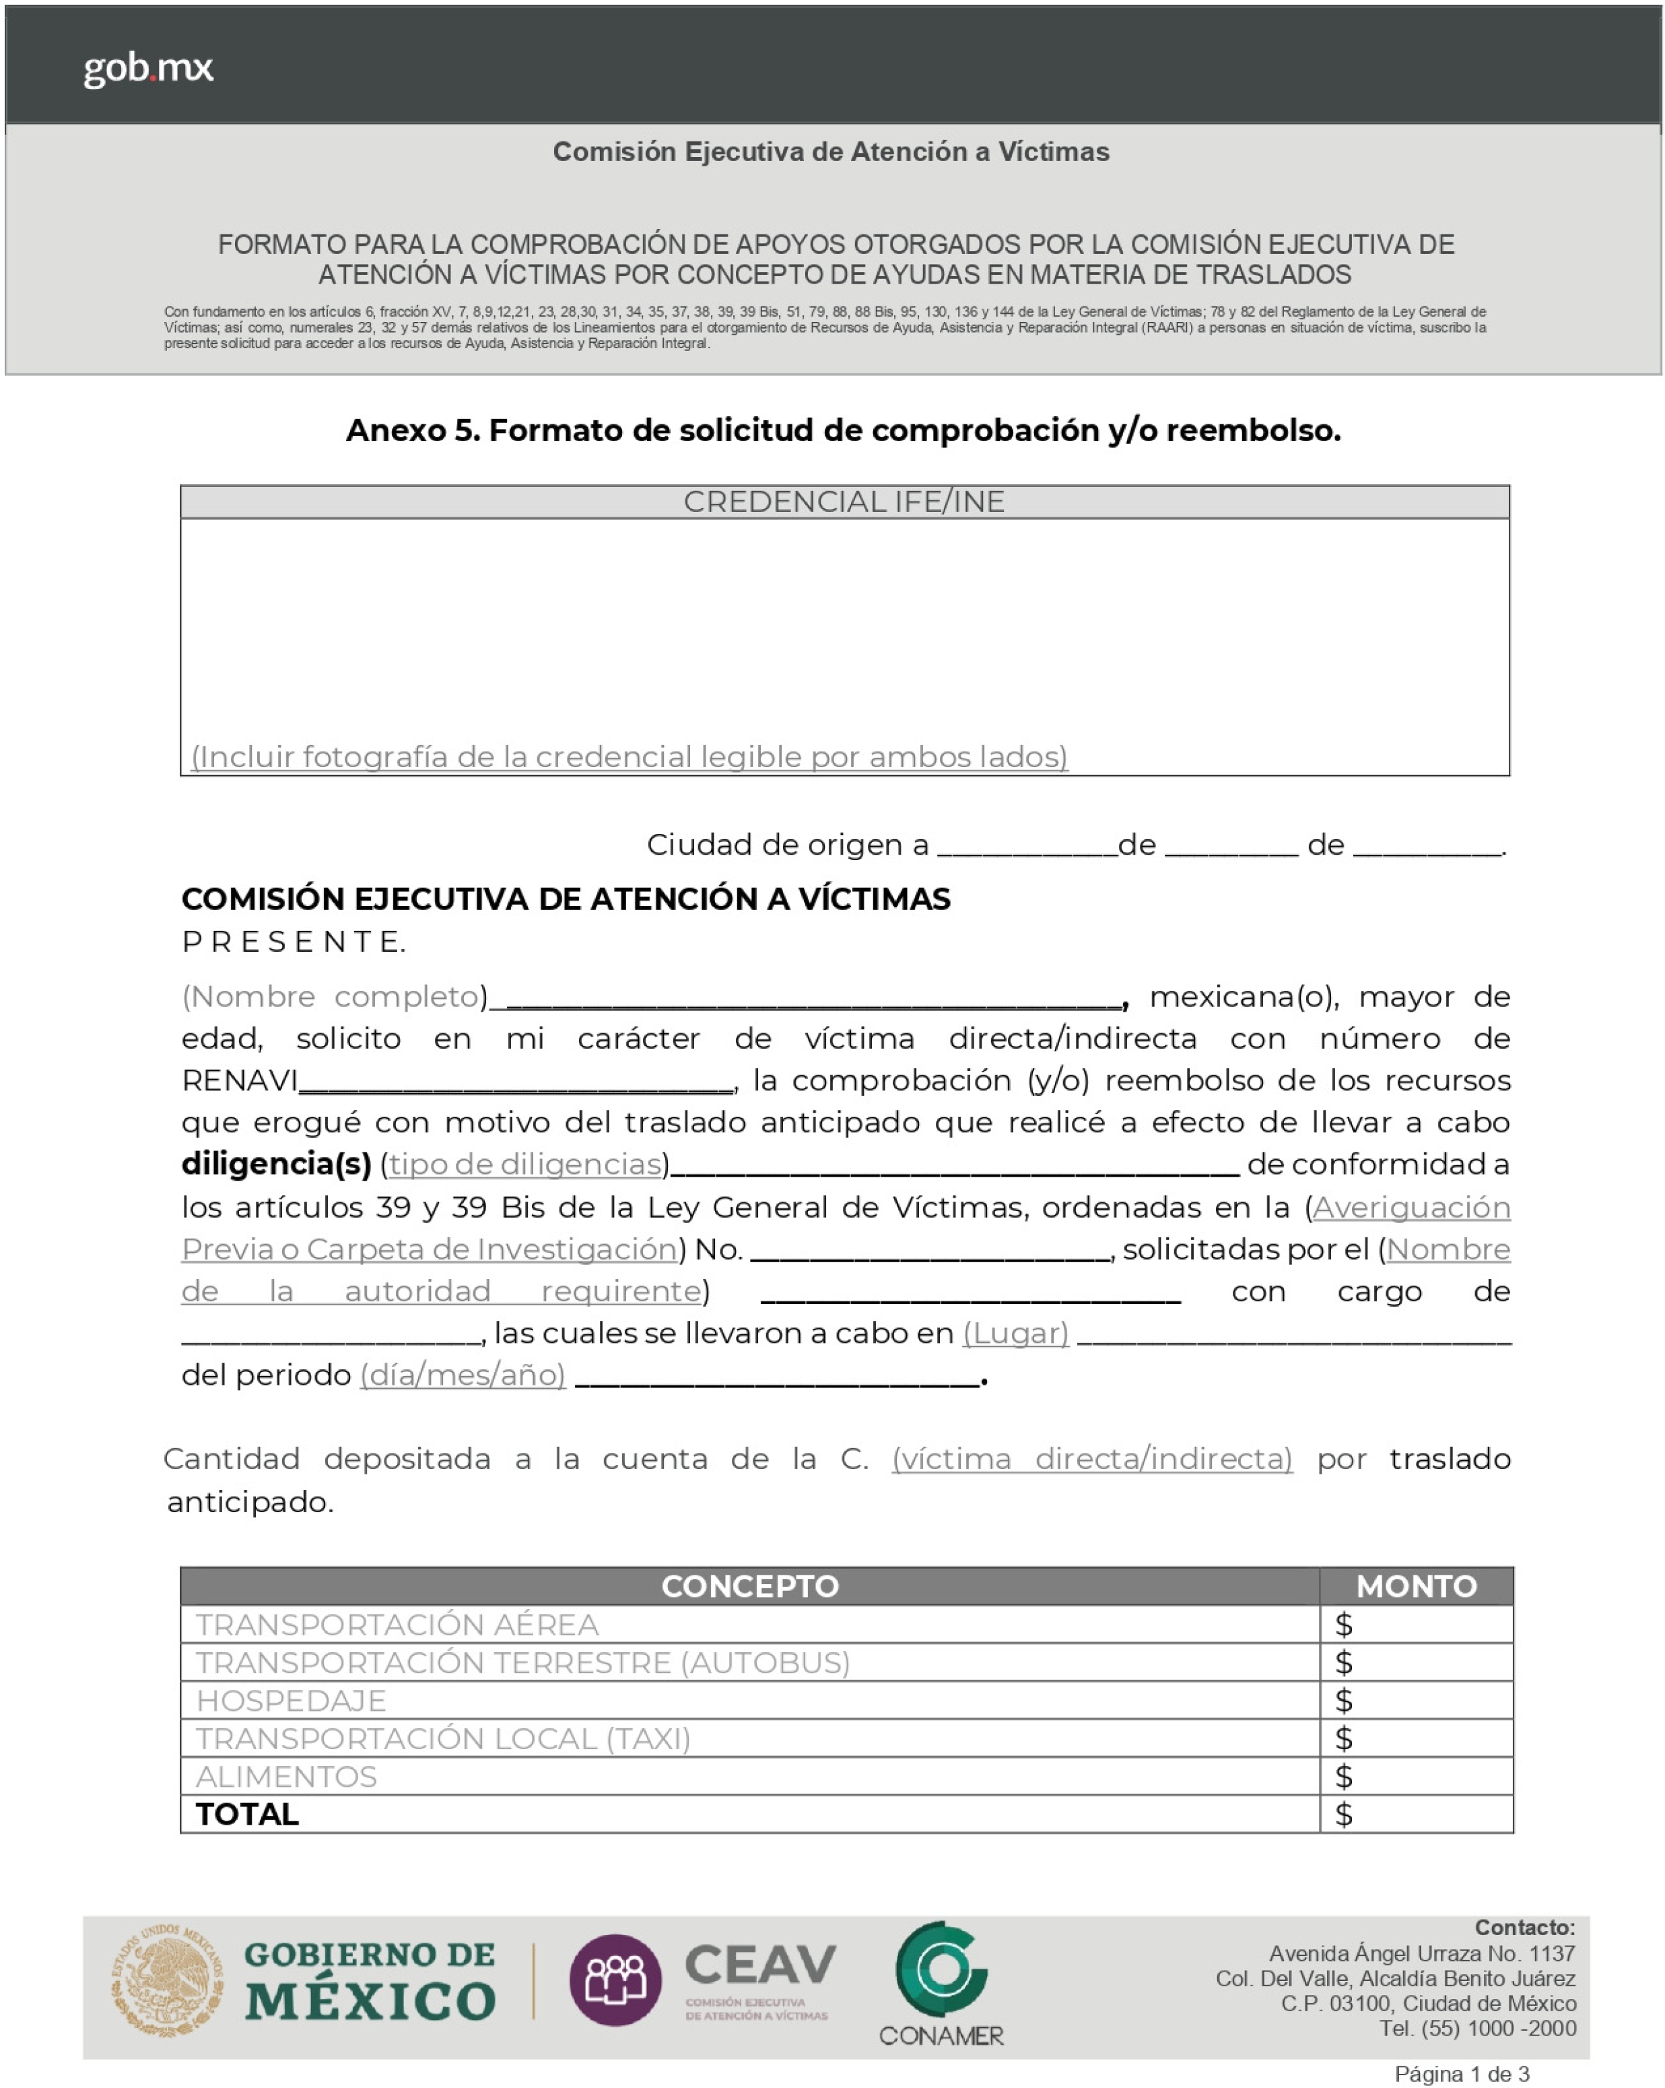

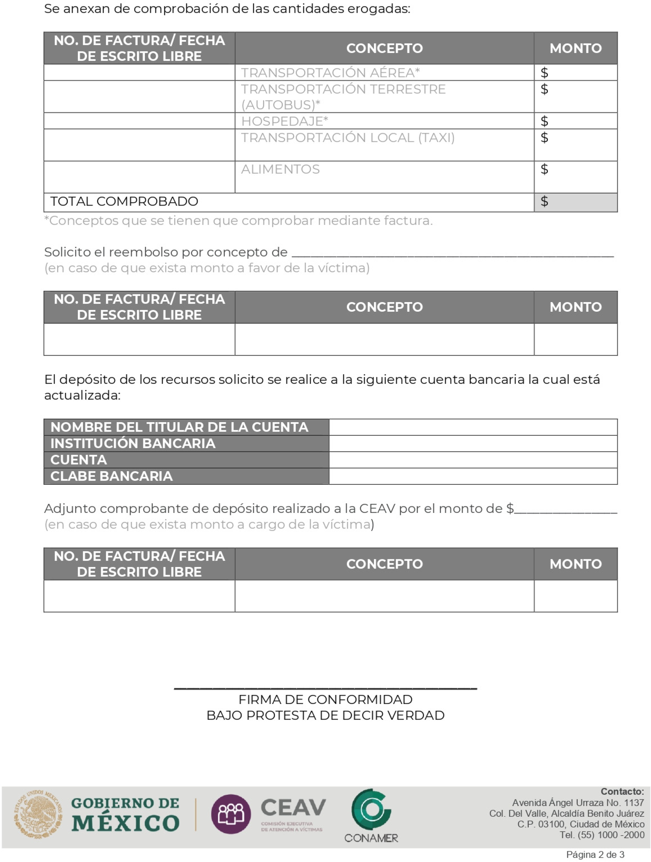

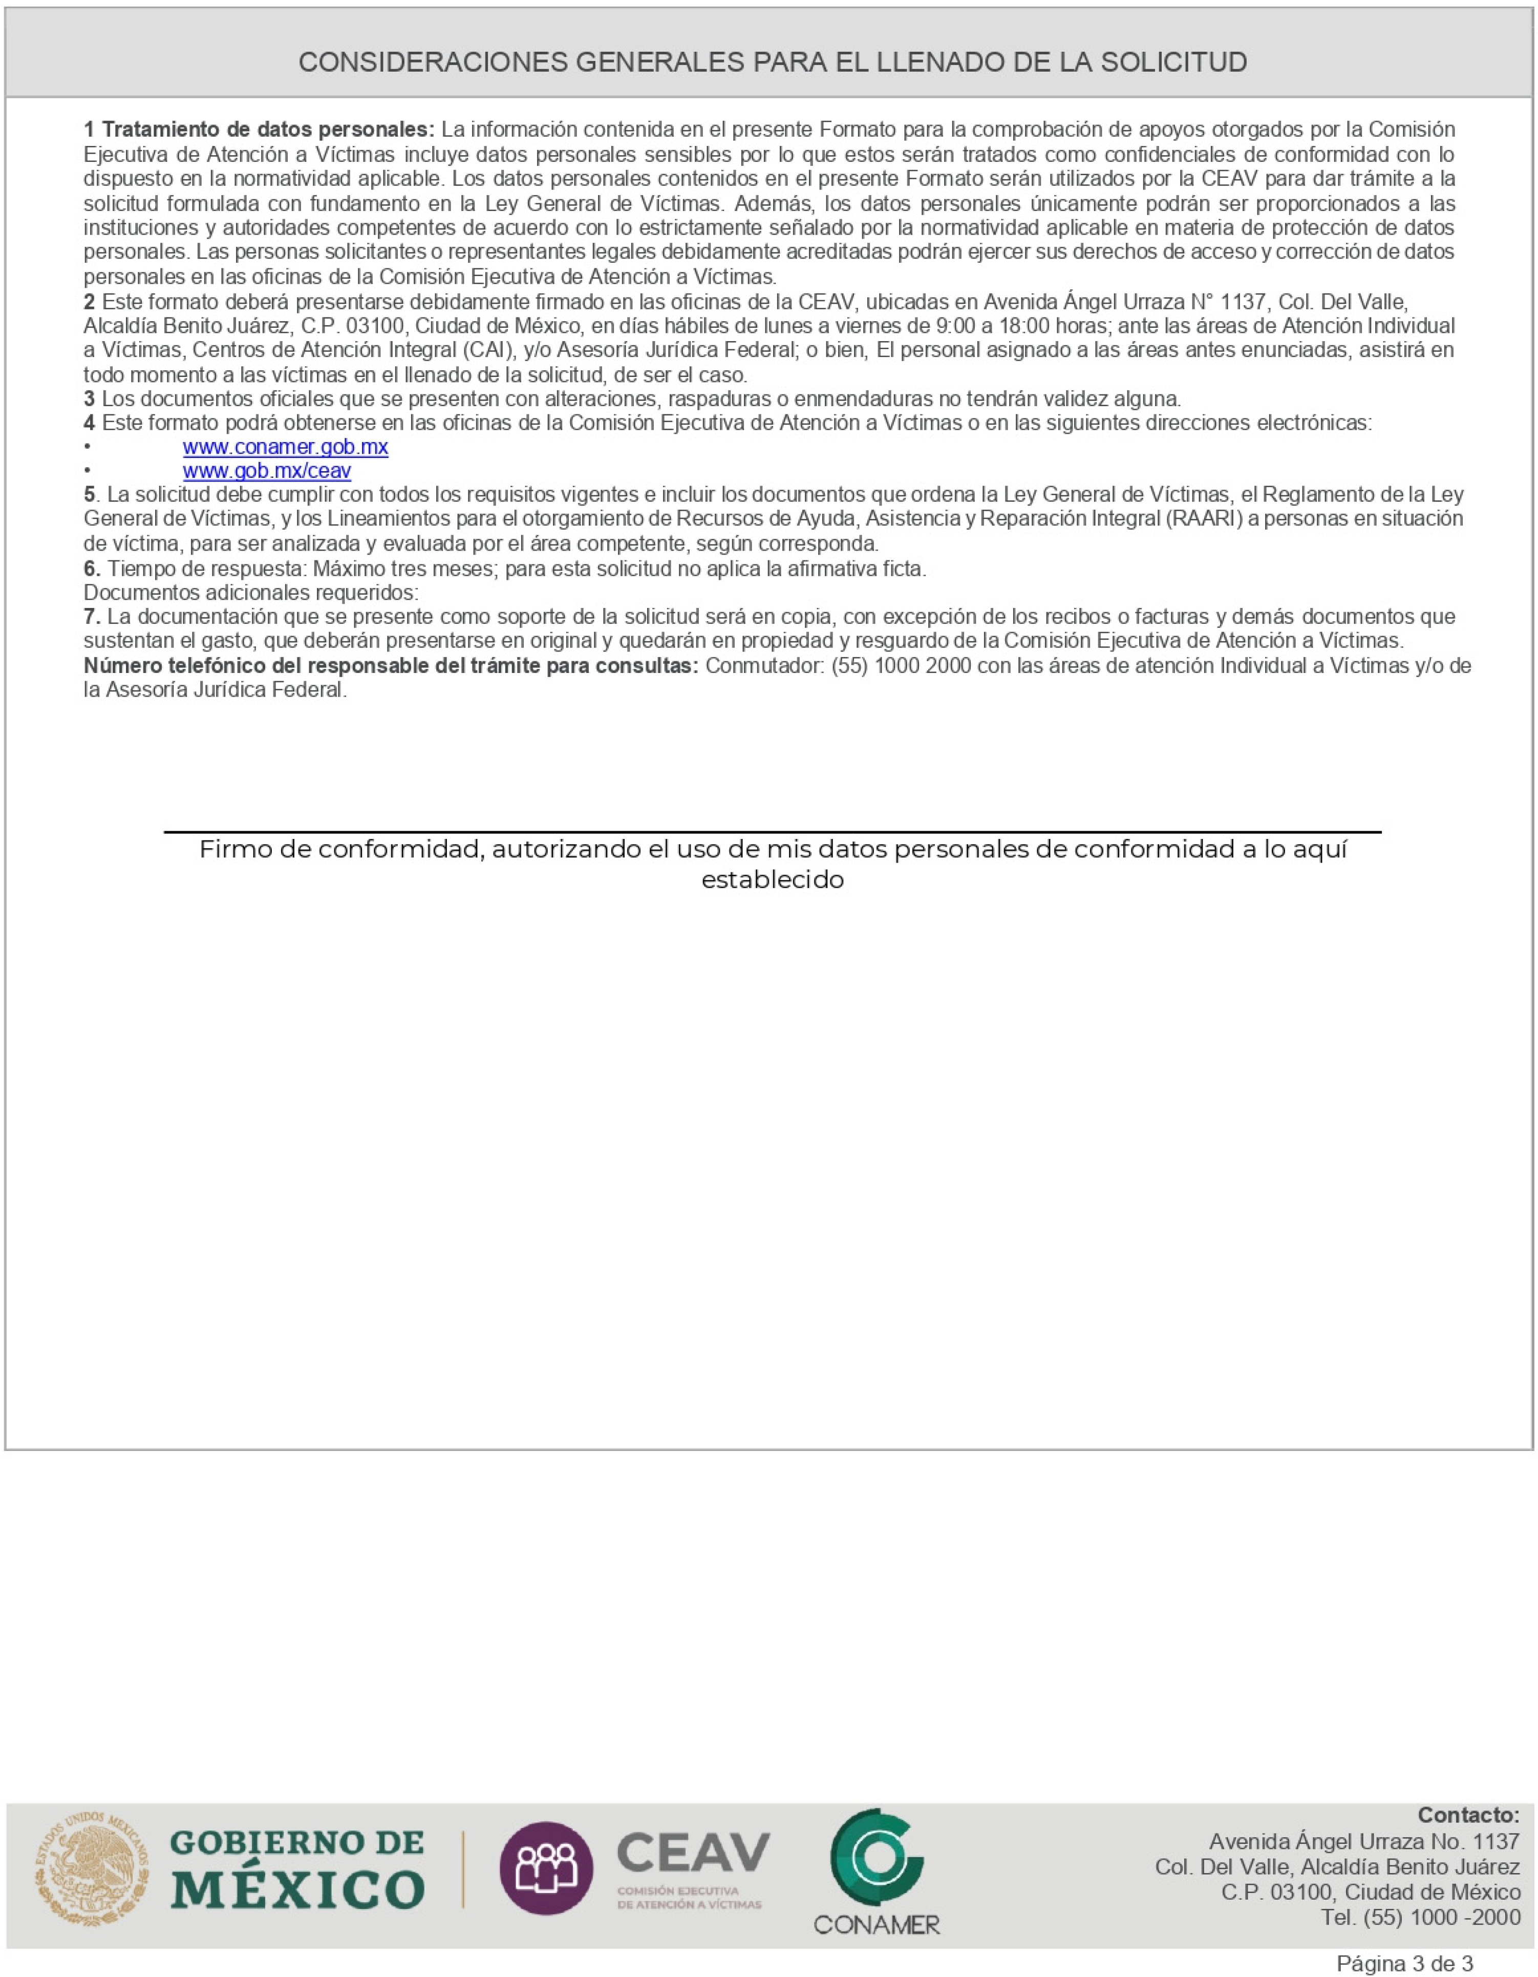

ARTÍCULO TERCERO. - Se DEROGAN los numerales 61, 63 y el inciso g del numeral 66, de los Lineamientos para el otorgamiento de Recursos de Ayuda, Asistencia y Reparación Integral (RAARI) a personas en situación de víctima, para quedar como sigue:
(…)
61.- Se deroga.
62…
63.- Se deroga.
(…)
66…
f…
g. Se deroga
h…
TRANSITORIOS
PRIMERO. - El presente Acuerdo entrará en vigor al día siguiente de su publicación en el Diario Oficial de la Federación.
SEGUNDO. - Los trámites que se encuentren en curso al momento de publicación del presente acuerdo seguirán el procedimiento previsto hasta la entrada en vigor del presente.
TERCERO. - Se instruye a la Dirección General de Asuntos Jurídicos para que a partir de la publicación del presente Acuerdo y en un término no mayor a diez días hábiles realice el trámite correspondiente ante la Comisión Nacional de Mejora Regulatoria a fin de actualizar los trámites y formatos registrados en el Catálogo Nacional de Trámites y Servicios.
Ciudad de México, a 21 de febrero de 2021.- Comisionada Ejecutiva, Martha Yuriria Rodríguez Estrada.- Rúbrica.
(R.- 519033)

